Domov sociálních služeb Chotělice

Chotělice 89, 503 53 Smidary

tel. 495496204, fax: 495496321, e-mail: info@dsschotelice.cz

# Čestné prohlášení

Čestně prohlašuji, že transformační plán vychází z přání a představ jednotlivých klientů našeho zařízení a z jejich individuálních plánů. Dokumenty k dohledání této skutečnosti a jednotlivé vypracované formuláře hodnocení míry podpory klientů jsou uloženy v naší službě.

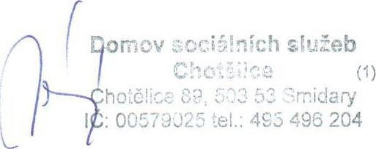

Jméno + podpis vedoucího zařízení

V Chotělicích dne: